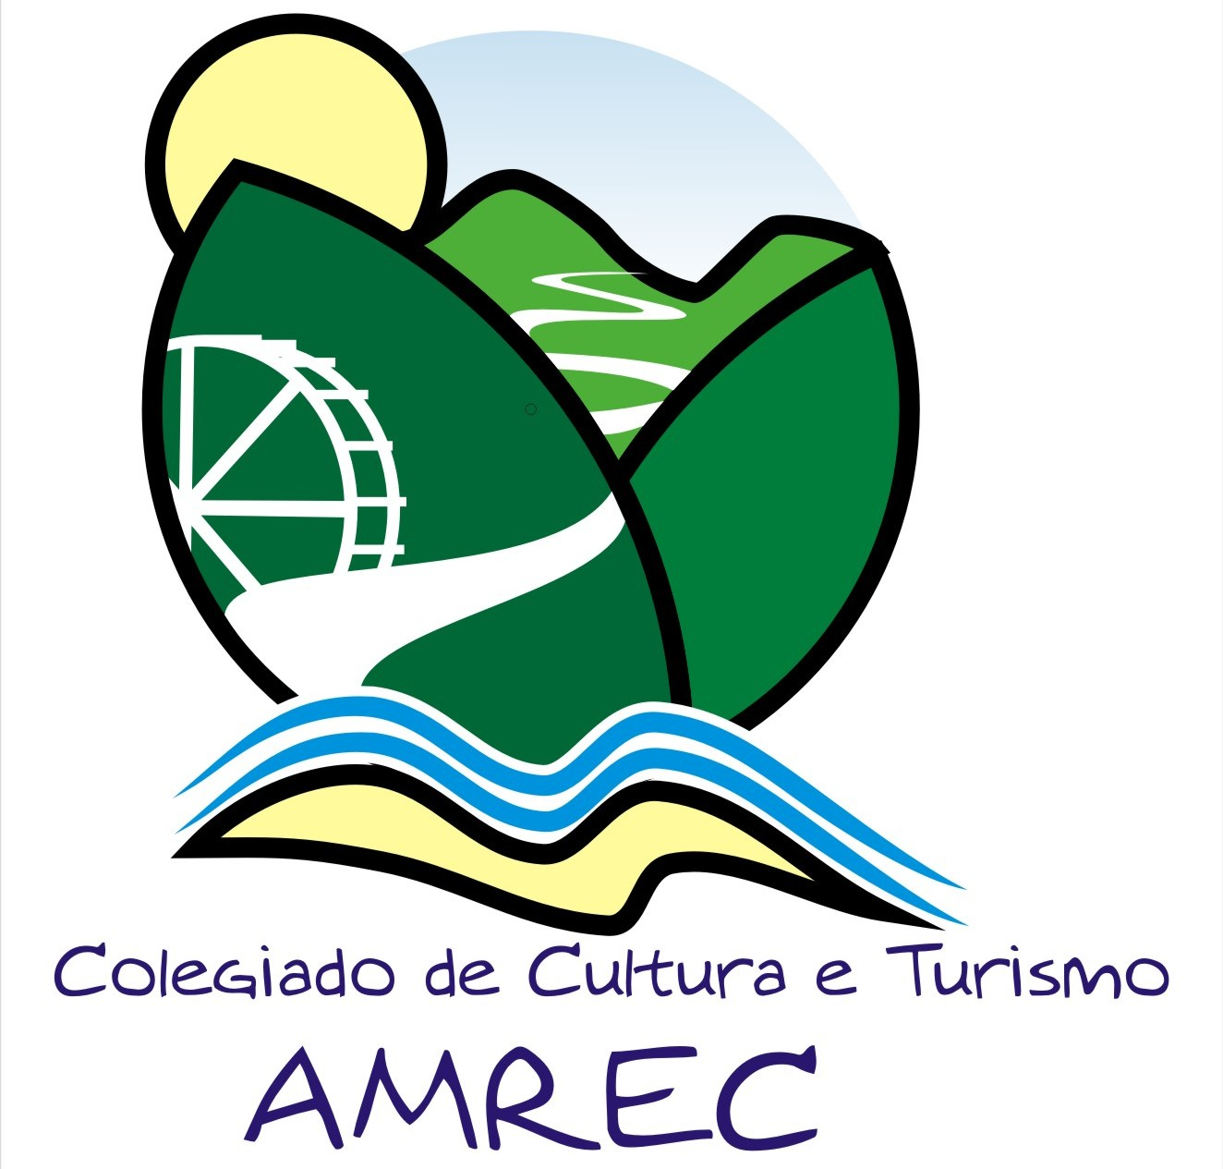
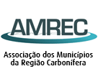
Balneário Rincão, Cocal do Sul, Criciúma, Forquilhinha,Içara,Lauro Muller,Morro da Fumaça,Nova Veneza,Orleans,Siderópolis ,Treviso e Urussanga.

ATA COLEGIADO DE CULTURA E TURISMO DA AMREC – 14/10/2015

Aos catorze dias do mês de outubro de dois mil e quinze estiveram reunidos, às nove horas os membros do Colegiado de Cultura e Turismo da AMREC, conforme lista de presença, para discutirem os seguintes assuntos: a) Conferência de Cultura – Mari abriu a reunião falando das dificuldades que Morro da Fumaça vem enfrentando por conta da diminuição do arrecadamento. Os demais municípios também falaram dos efeitos da crise econômica que assola o país. Foi comentado que diversas medidas estão sendo tomadas para se contornar e administrar os desafios dessa crise. Aposentadoria voluntária, demissões, diminuição de horário de atendimento e salários são algumas das ações encontradas para compensar as sucessivas quedas na arrecadação. Diante deste quadro a orientação dos prefeitos é que haja o máximo de corte de gastos para que se consiga fazer o fechamento das contas em dezembro e terminar o ano “no azul”. Desta forma os membros do Colegiado decidiram não realizar a Conferência de Cultura que, em nosso caso, acontece em conjunto (Intermunicipal). Espera-se que em dois mil e dezesseis esta crise tenha sido superada e que os municípios possam continuar com os debates e conferências para fortalecimento da cultura em nosso país; b) Curso sobre Marco Regulatório da Sociedade Civil – Lei 13.019 – Mari lembrou a todos que falou com o senhor Madeira e que ele conseguiu para os municípios da Amrec isenção do valor do investimento para fazer o curso sobre a Lei 13.019, ela pediu que quem não se inscreveu ainda que o faça ou fale com outros servidores do seu município, pois o curso é aberto para os profissionais da contabilidade, do jurídico e outros, visto que é uma oportunidade única, pois o curso será gratuito ; c) Seminário de Turismo – O prefeito de Balneário Rincão, Décio Góes, juntou-se a reunião do Colegiado para convidar a todos para participarem e colaborarem com a realização do Seminário Serra Mar que acontecerá dia vinte e seis de novembro no Campestre Iate Clube naquele município. Disse que será um momento importante, pois teremos a presença de nomes importantes na área do turismo em nossa região. Destacou a presença do ministro do turismo, do ministro do trabalho, do presidente da Embratur, do presidente da Fiesc entre outros. Eles irão falar sobre linhas de crédito para o setor. A Instância de Governança Encantos do Sul estará participando da organização do evento também. O prefeito pediu para que os conselheiros convidem as lideranças e o trade de suas cidades para participarem do evento; d) Assuntos diversos: O prefeito Décio Góes convidou a todos para participarem durante o verão do Calçadão Cultural em Balneário Rincão, cada município pode levar alguma apresentação, folder, produto para divulgar a sua cidade. Reginaldo, de Balneário Rincão, compartilhou que foi realizada uma reunião da cultura no município, que houve participação de mais de quarenta pessoas e foi bastante produtiva. Juarez, de Cocal do Sul disse que o município vai criar um museu na entrada da cidade e que terá um Centro de Atendimento ao Turista. Nada mais tendo a tratar encerro esta ata que vai assinada por mim e demais conselheiros.

